# 参考F2E的主页风格修改下

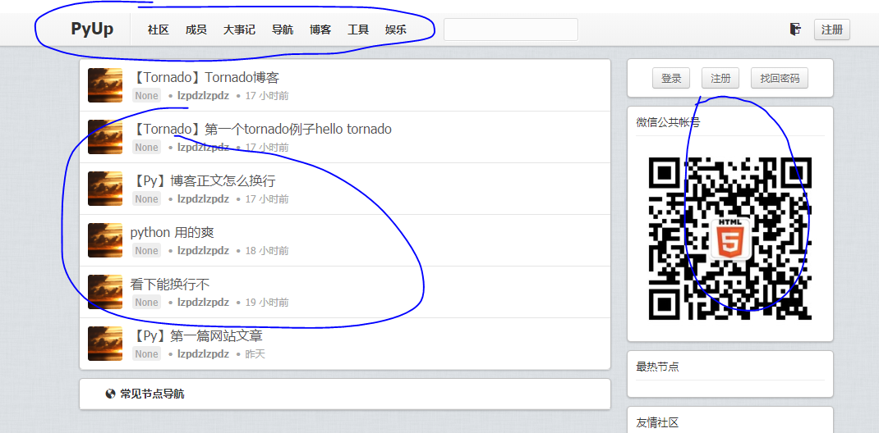

## 添加主页菜单栏

## 添加主页边框

## 修改列表边框